Classes de 4ème – 2005/2006 – Corrigé du Devoir Maison n°3

N°35 page 150

Le triangle ABC est rectangle tel que : AB = 5 cm et BC = 13 cm.
Il y a 2 possibilités :

Possibilité 1 : BC est l’hypoténuse et A est l’angle droit.  Le côté AC que nous cherchons à calculer est donc un côté de l’angle droit.  Le triangle ABC est rectangle en A.  On applique le théorème de Pythagore :  BC² = AB² + AC² AC² = 144  13² = 5² + AC² AC² =  169 = 25 + AC² AC = 12 cm  AC² = 169 − 25 | 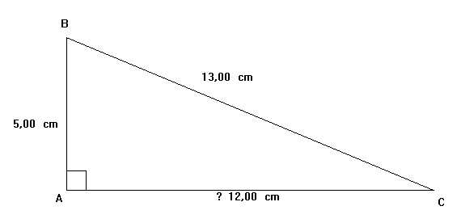
Possibilité 2 : BC et AB sont tous deux des côtés de l’angle droit, donc l’angle droit est B.  Le côté AC que nous cherchons à calculer est donc l’hypoténuse.  Le triangle ABC est rectangle en B.  On applique le théorème de Pythagore :  AC² = AB² + BC² AC² = 194  AC² = 5² + 13² AC =  AC² = 25 + 169 AC ≈ 13,9 cm | 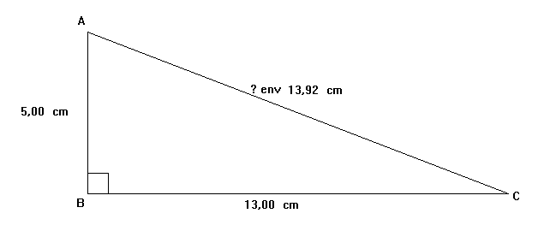

Exercice 16 page 152 :

On schématise la situation par la figure ci-contre :  Le cerf-volant se trouve en A, Maud en D, et elle tien la ficelle du cerf-volant en C.  L’arbre a sa base en E et sa cime en A.  Sa hauteur est donc EA = EB + BA.  ABC est un triangle rectangle en B et BCDE ub rectangle.  Comme BCDE est un rectangle, ses côté opposés sont de même longueur, donc  BC = ED = 15 m et EB = DC = 1,5 m  Le triangle ABC est rectangle en B.  On applique le théorème de Pythagore  AC² = AB² + BC² AB² = 400 − 225  20² = AB² + 15² AB² = 175  400 = AB² + 225 AB = | 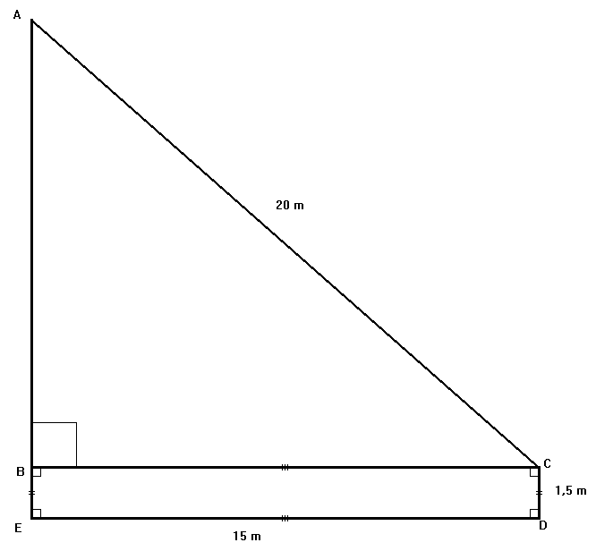
EA = EB + BA
= 1,5 + La hauteur de l’arbre est d’environ 14,73 m
≈ 14,73

